ЗҮҮНБҮРЭН СУМЫН 01 ДҮГЭЭР САРЫН ҮЙЛ
АЖИЛЛАГААНЫ ТАЙЛАН

2020.01.25 № 1 Жаргалант
УДИРДЛАГА ЗОХИОН БАЙГУУЛАЛТЫН ТАЛААР:
Дээд байгууллага албан тушаалтнаас 55 албан бичиг ирснээс 22 албан бичиг нь хугацаатай, хугацаа болоогүй 9, хугацаандаа явсан 13 бичиг байна.
Сумын Засаг даргаас нийт 8 захирамж гарснаас үйл ажиллагааны холбогдолтой 5 захирамж гарч хэрэгжилтийг ханган ажиллалаа. Үүнд
Орон нутгийн болон төсөвт байгууллага, төсөл, сангуудын 2020 оны төсвийн сар, улирлын хуваарь батлах тухай 1, үнэлгээний хороо байгуулах тухай 2, ажлын хэсэг байгуулах тухай 2 захирамж тус тус гарлаа.
Засаг даргын Тамгын газрын даргаас боловсон хүчний холбогдолтой 2, үйл ажиллагааны холбогдолтой 1 тушаал гарсан нь Засаг даргын Тамгын ажилчдын орон тоо тогтоох тухай , Албан хаагчдын цалин тогтоох , ээлжийн амралт олгох тухай тушаал тус тус гарч хэрэгжилтийг ханган ажиллалаа.
Засаг даргын Тамгын газраас гадагш чиглэсэн 25 албан бичгийг боловсруулан холбогдох байгууллагуудад хүргүүллээ.
Иргэдээс төрийн байгууллага албан тушаалтанд ирүүлсэн өргөдөл гомдлыг шийдвэрлэх тухай хуулийн дагуу ажилд орохыг хүссэн 1 өргөдөл ирсэн нь шийдвэрлэх шатандаа явж байна.
2020 оны 01 дүгээр сард шинэ төрсөн 5, гэрлэсний 1, нас барсны 1, шилжин ирсэн 4, иргэний үнэмлэх олголтын 18, иргэний үнэмлэх дахин олголт 1, Биеийн давхцахгүй өгөгдлийн бүртгэл 5 нийт 35 бүртгэлийн ажлыг хийж гүйцэтгэлээ.
2004 онд төрсөн, тухайн жилд 16 нас хүрч иргэний үнэмлэх шинээр авах хүүхдүүдийн судалгааг гаргаж, мэдээллийн сан дахь хаягийн болон бусад зөрчлийг арилгахаар ажиллаж байна.
2019 оны сумын суурин хүн амын тоо 2899 байгаагаас 1419 эрэгтэй, 1480 эмэгтэй, 823 өрх тоологдсон байна.
Монгол Улсын Их Хурлын сонгуулийн тухай хуулийн хэрэгжилтийг хангаж сонгогчдын нэрийн жагсаалтыг үнэн зөв үйлдэх, иргэний оршин суугаа хаягийн мэдээллийн санг цэгцлэх ажлыг хэрэгжүүлж эхлээд байгаа бөгөөд чиглэлийн дагуу дараах ажлыг хийж гүйцэтгэлээ.
1.Иргэний бүртгэлийн мэдээллийн санд хаяггүй төлөвт байгаа иргэдийн жагсаалтаас өөрийн сумаас шилжин явсан боловч очсон газраа бүртгүүлээгүй 2 иргэнтэй утсаар холбогдож 02 дугаар сарын 01 –нээс өмнө оршин суугаа газраа бүртгүүлэх тухай зөвлөж санууллаа.
2.2017 – 2019 онуудад шилжин ирсэн 230 иргэний мэдээллийг цахим санд тулган шалгаж 2 иргэний шилжин ирсэн тухай мэдээлэл санд ороогүй байсныг илрүүлж ИУБ-11 маягтыг шалгуулахаар УБХ-ийн иргэний бүртгэлийн тасгийн архивт хүлээлгэж өглөө. Мөн Тус сум руу 2018 онд тус сум руу шилжсэн боловч шилжилт хөдөлгөөнөө бүртгүүлээгүй 3 иргэнтэй холбогдож 2 дугаар сарын 01-ний өдрөөс өмнө шаардлагатай материалыг бүрдүүлэн улсын бүртгэлд бүртгүүлэхийг санууллаа.
3.Нэр,регистрийн дугаар ижил сонгуулийн насанд хүрсэн иргэдийн жагсаалтад орсон 3 иргэний мэдээллийг нягтлан шалгаж зөв хаяг болон бусад мэдээллийг УБХ -т хүргүүллээ.
4.2019 оны 12 дугаар сарын 10 - аас хойш шилжин ирсэн иргэдийн мэдээллийг нотлох баримтын хамт жагсаалтаар тухай бүрт УБХ-т хүргүүлэн хянуулж ажиллаж байна.
ХУУЛЬ ЭРХ ЗҮЙН, СУРГАЛТ СУРТАЛЧИЛГААНЫ ТАЛААР:
Аймгийн Засаг даргын 2020 оны “Монгол Улсын үндсэн хууль батлагдсаны 28 жилийн ойг тэмдэглэн өнгөрүүлэх тухай А/02 тоот захирамжийг Засаг даргын Тамгын газрын даргын 2020 оны 01 дүгээр сарын 10-ны өдрийн 3/03 тоотоор төр, төсвийн байгууллагуудад хүргүүллээ.

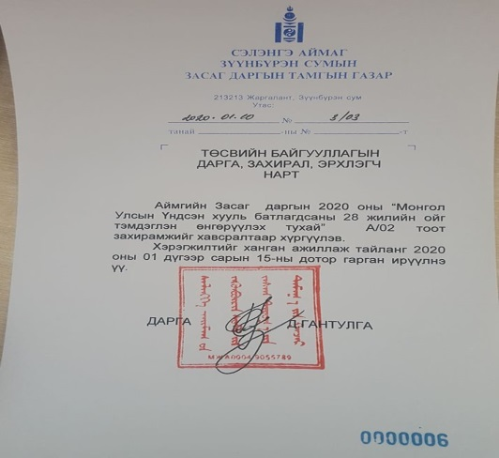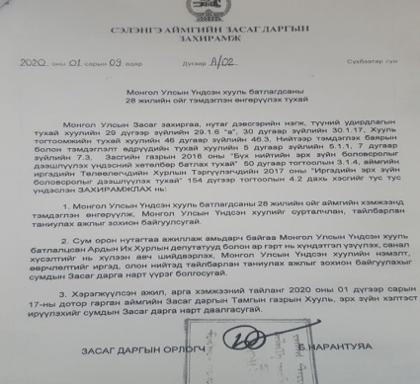

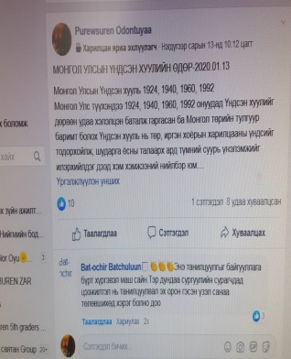
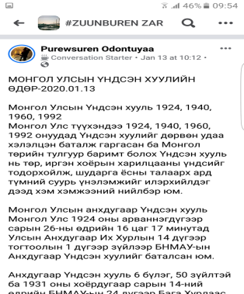
Үндсэн хуулийн нэмэлт өөрчлөлтийн талаарх мэдээллийн Zuunburen ZDTG, Zuunburen zar зэрэг цахим хаягаар дамжуулан иргэдэд сурталчиллаа.

Төрийн захиргааны болон үйлчилгээний албан хаагчдад Үндсэн хуулийн нэмэлт өөрчлөлтийг танилцуулах сургалт зохион байгууллаа. Сургалтыг Монгол Улсын Төрийн дууллаар эхлүүллээ.

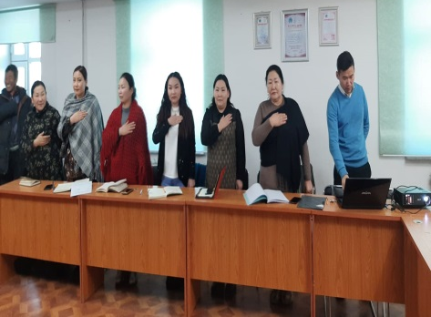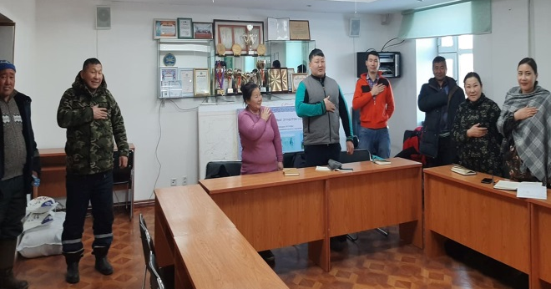

Томуу томуу төст өвчин болон короновирусын талаарх сурталчилгааг 35 иргэнд хийлээ.
Цагдаагийн байгууллагаас зохион байгуулж буй “Ятгах тусам нягтал” нөлөөллийн арга хэмжээг зохион байгуулж уг аянд нэгдлээ.
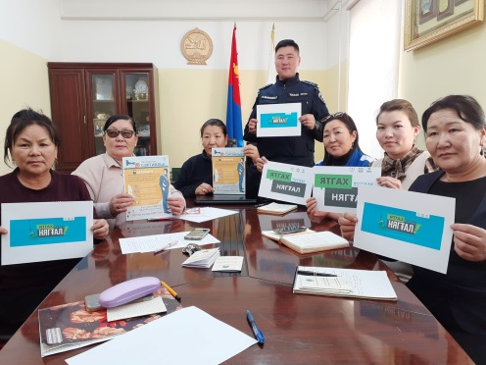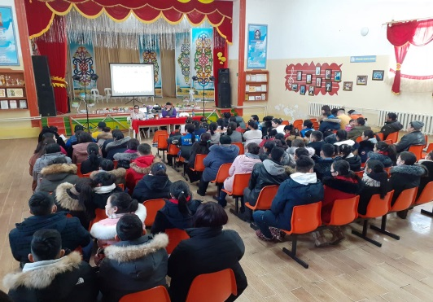
Байгалийн ухааны заах аргын нэгдлийн багш нарт “Харилцаа хандлагаа эерэг болгоё” сэдэвт ажлын байран дээрх цуврал сургалтыг зохион байгууллаа.

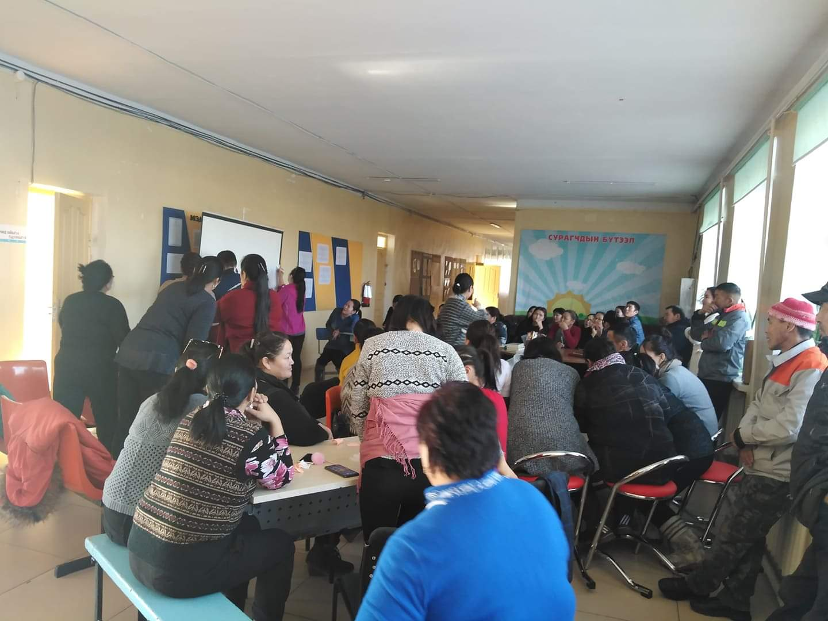

БОЛОВСРОЛЫН АЖИЛ ҮЙЛЧИЛГЭЭНИЙ ТАЛААР:
Сургалтын хөтөлбөр төлөвлөгөөг сайжруулсан хөтөлбөрийн дагуу сар өдрийн хичээлийн төлөвлөгөөг боловсруулан бэлтгэн ажиллаж байна.
1 дүгээр цэцэрлэгийн 9 өрөөнд камер суурилууллаа.
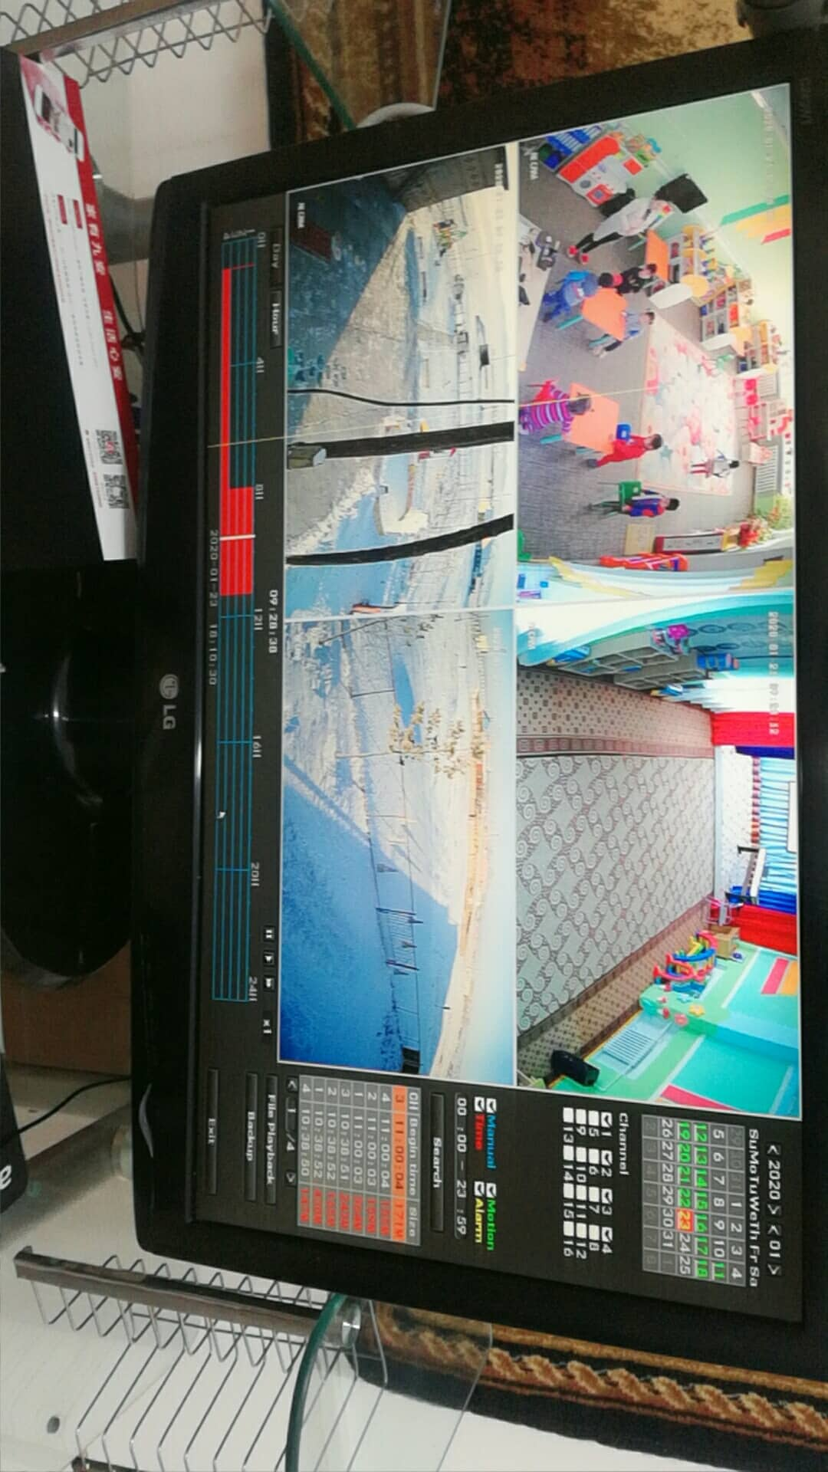

Багш ажилчдын хувцас солих өрөөнд засвар хийлээ.
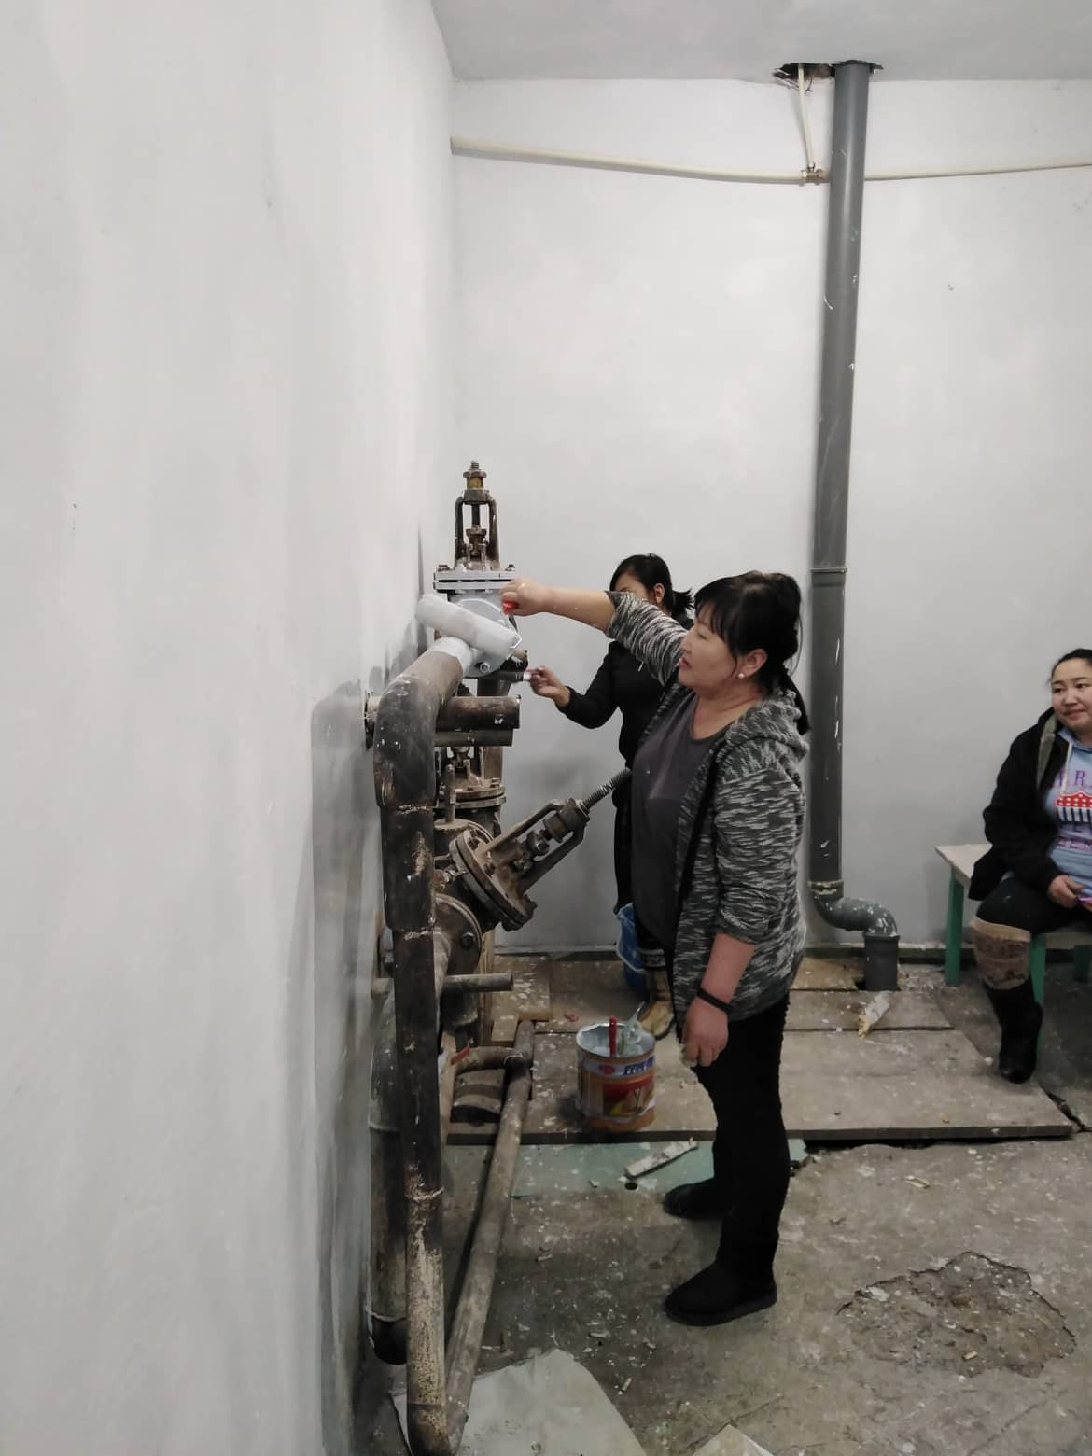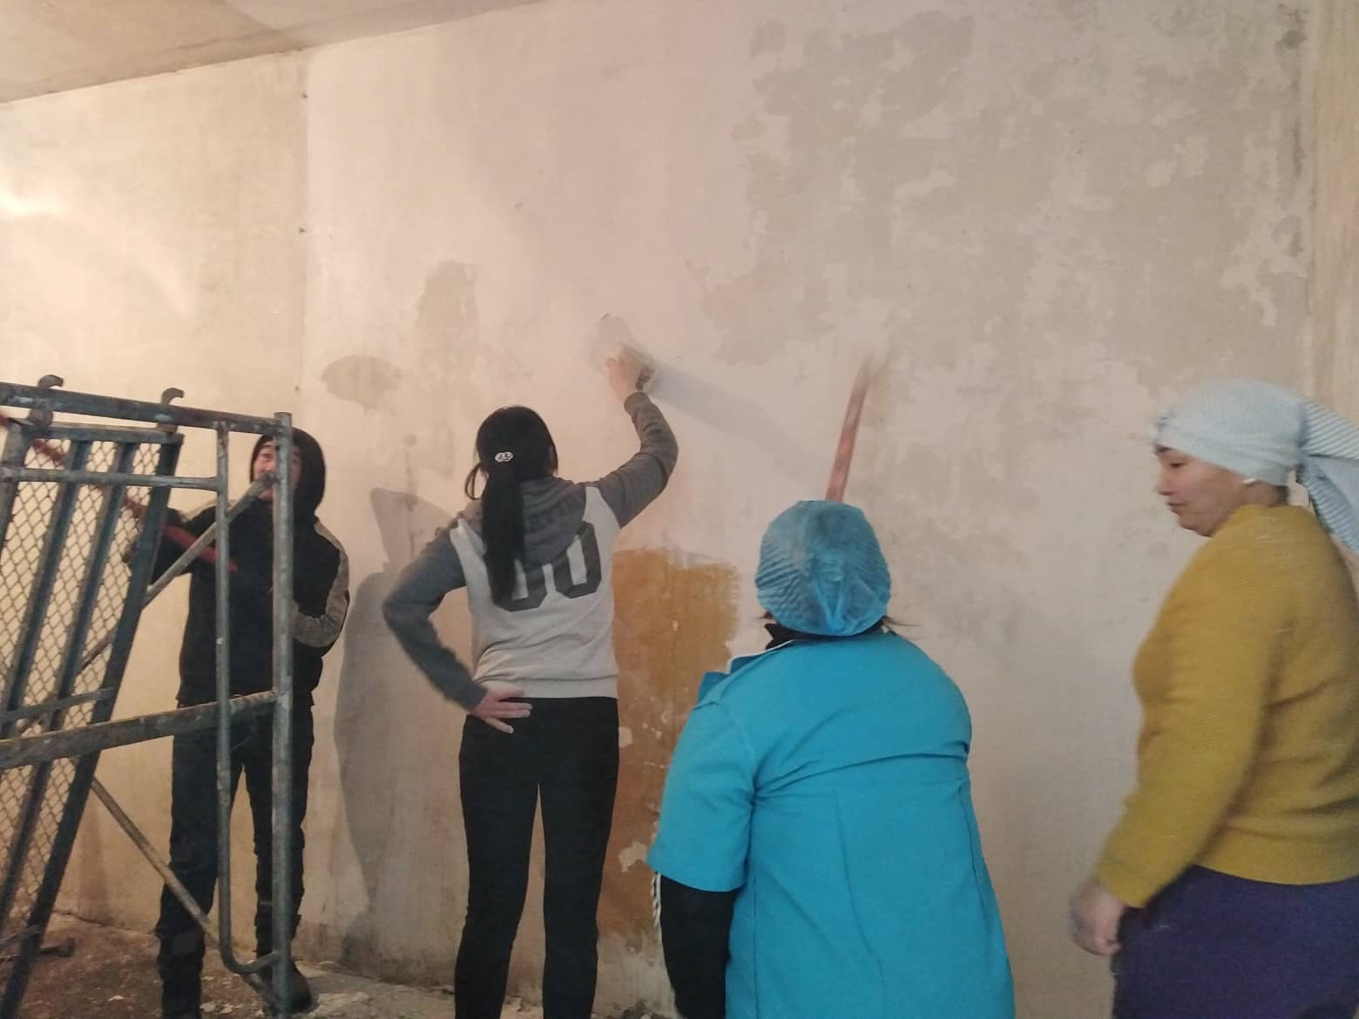
“Орон зайнаас үл хамааран суралцъя, ажиллая” сургалтын менежерүүдийн чадваржуулах төслийн сургалтад 10 багш хамрагдлаа.
Олон улсын Эко сургуулийн Ахисан түвшний 2 дахь сургалтад насан туршийн боловсролын төвийн багш хамрагдлаа.
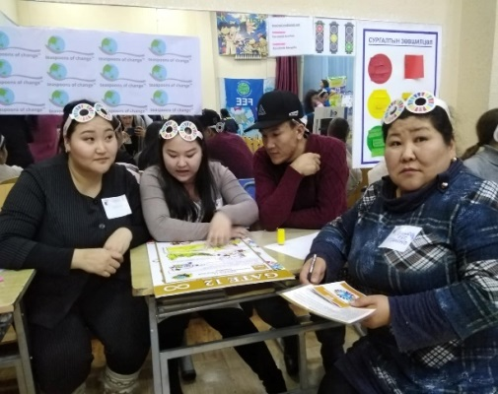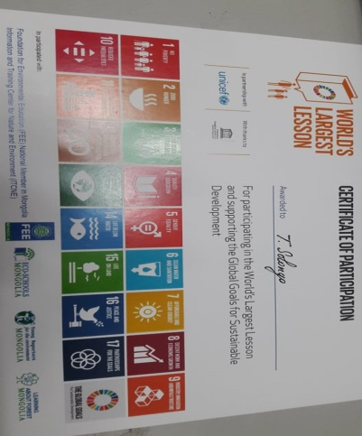
Мөн 5 дугаар ангийн 2 багш “Чанарын үнэлгээ, улсын шалгалтын анги дэвших шалгалт, сургалтын чанарыг сайжруулахад анхаарах” асуудлыг хэлэлцэн багш нараас шалгалт авлаа.
Багш Г.Цоожсүрэнгийн бэлтгэсэн шавь Ж.Төрболд Жюү Жицүгийн МУ-ын аварга шалгаруулах өсвөр үе, залуучуудын 6 дахь удаагийн тэмцээнд амжилттай оролцож 3-р байранд шалгарч ХҮРЭЛ медаль хүртлээ.

3-р улирлын хичээлийн бэлтгэлийг хангаж, сургалтын хөтөлбөр, төлөвлөгөөг шинэчлэн, боловсруулж 2 дугаар улирлын хоцорсон агуулгыг нөхөх төлөвлөгөөг боловсрууллаа.
Хүүхэд бүрийг “Амны хаалт хэрэглэж хэвшүүлье” аян, “Содын уусмалаар ам зайлах, хувцаслалтад анхаарах үйл ажиллагааг хэрэгжүүлж, өдөр бүр ирцийн мэдээллийг БСУГ-т мэдээлж ажиллалаа.
8 дугаар ангийн 57 сурагчдаас БҮТ-ийн боловсруулсан математикийн хичээлийн шалгалтыг авч дүнд анализ хийж анги удирдсан багш нарт цаашид анхаарч ажиллах ажлын зөвлөгөө өглөө.
Бага, суурь, бүрэн дунд боловсролын хөтөлбөр ном хэлбэрээр хэвлэгдэн ирсэн бөгөөд мэргэжлийн багш нар хичээл бүрийн хөтөлбөрийг дахин сайжруулан ажиллаж байна.
Мэргэжлийн багш нар 12 дугаар ангийн 33 суралцагчийн, эцэг эх, сургуулийн захирал, сургалтын менежер, анги удирдсан багш хамтран гэрээ байгуулан гэрээний дагуу ажиллаж байна.
“Бидний бахархал” хүндэтгэлийн буланг шинээр байгуулж, сурагчдын чөлөөт цагийг зөв өнгөрүүлэх 2 ширээ, 10 сандлыг коридорт байрлууллаа.
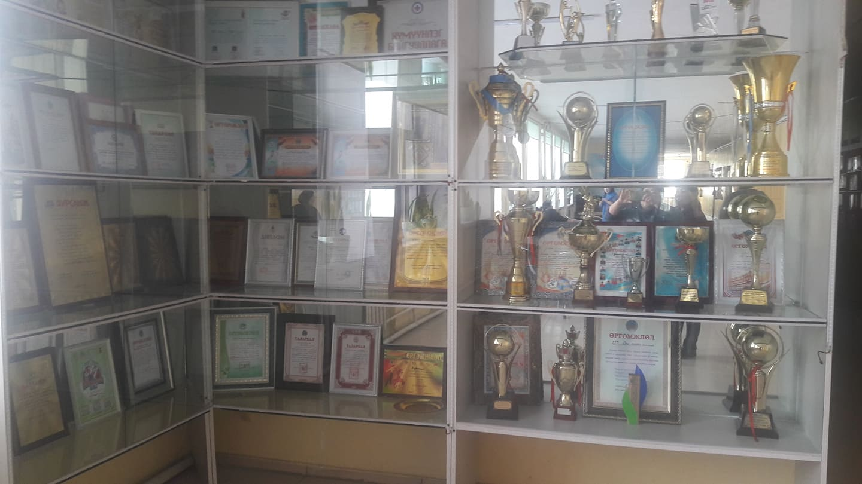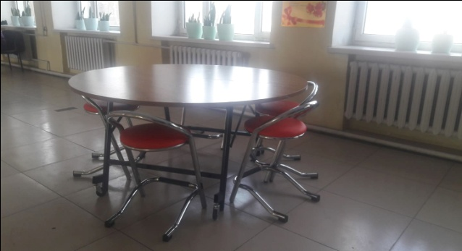

ЭРҮҮЛ МЭНДИЙН АЖИЛ ҮЙЛЧИЛГЭЭНИЙ ТАЛААР:
Эрүүл мэндийн төв 38 иргэнийг хэвтүүлэн эмчиллээ.
Амбулатороор 252 иргэнд үзлэг хийснээс өвчний учир 154, урьдчилан сэргийлэх үзлэгээр 23, диспансерийн хяналтаар 28, гэрийн идэвхтэй эргэлтээр 13, дуудлагаар 34 иргэнд эрүүл мэндийн анхан шатны үйлчилгээ үзүүллээ.
Хүүхдийн хяналт: Эх хүүхдийн эрүүл мэнд хоол тэжээл хөтөлбөрийн дагуу 0-2 насны хүүхдийг сар бүр жинлэн эхчүүдэд хооллолт асаргааны зөвлөгөө өгч байна.
Амьсгалын замын халдварт өвчнөөр 0-5 насны 22 хүүхэд өвчлөн хэвтүүлэн эмчиллээ.
Ээлжит товлолт вакцинд 1 хүртэлх насны хүүхдүүдийг 100 хувь хамрууллаа.
Эхийн хяналт: 01 дүгээр сард жирэмсний хяналтад эхний 3 сартайд 3 эхийг хамруулж эрт үеийн хяналтыг 100 хувьд хүргэлээ.
Цусны гемоглобин, тэмбүү илрүүлэх шинжилгээ, ХДХВ-ийн шинжилгээнд 3 эхийг тус тус хамрууллаа.

БАЙГАЛЬ ОРЧИН, ГАЗРЫН ХАРИЛЦААНЫ АЖИЛ ҮЙЛЧИЛГЭЭНИЙ ТАЛААР:
Газар эзэмших эрхийн гэрээ гэрчилгээгээ шинэчлэх хүсэлтэй иргэн аж ахуй нэгж байгууллагын 23 нэгж талбарын мэдүүлгийг Сэлэнгэ аймгийн Улсын бүртгэлийн хэлтсийн газарт илгээж Э-дугаарыг олгуулж гэрээ, гэрчилгээг шинэчилсэн.
ЛМ-программд 69 нэгж талбарын нөхөн бүрдүүлэлтийг хийж гүйцэтгэлээ.
Өвөлжөө, хаваржаа, төмс, хүнсний ногооны зориулалтаар газар эзэмших 9, шинээр гэр бүлийн хэрэгцээний зориулалтаар газар өмчлөх 43 өргөдлийг хүлээн авсан.
Өмнөх оны 103 нэгж талбарын хувийн хэргийг улсын бүртгэлд бүртгэж, хувийн хэргийн бүрдүүлэлтийг хангаж архивт хадгаллаа.

ХӨДӨӨ АЖ АХУЙН АЖИЛ ҮЙЛЧИЛГЭЭНИЙ ТАЛААР:
Арьс ширний урамшуулалд 71 өрхийн 4215 арьс ширний материалыг бүрдүүлэн холбогдох дээд шатны байгууллагад хүргүүллээ.
Газар тариалангийн чиглэлээр: Жимс жимсгэний хураалтын мэдээг ХАА-5 маягтаар гарган ХАА-н программд шивж оруулсан.
2020 оны сортын тариалангийн тайланг, үр, хор, бордооны захиалгыг аж ахуйн нэгж, иргэн бүрээр гаргаж ажиллалаа.
Жижиг дунд үйлдвэрийн талаар: Үйлдвэр аж ахуйн нэгжийн судалгаанд сүү, сүүн бүтээгдэхүүн 1, барилгын материалын үйлдвэрлэл 1, үр тарианы үйлдвэрлэл 13 -ыг хамрууллаа.
Сумын бренд бүтээгдэхүүний материал танилцуулгыг гаргаж хүргүүлээ. Үүнд: 2-р багийн иргэн Б.Нэргүйгийн “Булцуут цэцгийн цай”, 1 дүгээр багийн иргэн А.Лхагвасүрэнгийн сармистай бүтээгдэхүүн, 1-р багийн иргэн З.Алтантунгалагийн “Сод” зөгийн бал, 1-р багийн иргэн Г.Ганчимэгийн “Буриад талх” зэргийн танилцуулгыг бэлтгэлээ.

МАЛ ЭМНЭЛГИЙН АЖИЛ ҮЙЛЧИЛГЭЭНИЙ ТАЛААР:
2020 онд МЭҮН-н үйлчлэх өрхийг хүснэгтийн дагуу хувиарлаж, цаашид мал эмнэлгийн ажил үйлчилгээг явуулах гэрээ байгуулан ажиллах нөхцөлийг ханган ажиллалаа.
Сумын хэмжээнд мал бүхий 513 өрхөөс Энхбүрэн сүрэг МЭҮН 250 өрхийн 48995 толгой мал, Оюутсүрэг МЭҮН 263 өрхийн 33019 толгой малын нэгтгэлийг сумын Засаг даргаар баталгаажуулан холбогдох дээд шатны байгууллагад хүргүүллээ.
2019 оны жилийн эцэст 83231 толгой мал тоологдсоноос адуу 4511, үхэр 13155, хонь 34814, ямаа 30751 тус тус тоологдсон байна.
Мал, амьтан, тэдгээрийн гаралтай түүхий эд, бүтээгдэхүүнийг сумын нутаг дэвсгэрээс гадагш худалдаалах, төхөөрөх, нийтийг хамарсан арга хэмжээнд оролцуулах, хээлтүүлэгт ашиглах, отор нүүдэл хийх болон бусад зорилгоор шилжилт хөдөлгөөн хийх үед мал эмнэлэг, ариун цэвэр, гарал үүслийн баталгаажуулалтын гэрчилгээг цахимаар, нэгдсэн мэдээллийн сантай холбогдон гэрчилгээ олгож байна.
Мангирт багийн малчин Б.Түмэнбаярын 216 кг ямааны маханд гэрчилгээ олгож, цаашид Мал, амьтаны эрүүл мэндийн тухай хуулийг хэрэгжүүлэх ажиллах талаар зөвлөгөө өгч “ Сайн малчин”-ны багцаар урамшууллаа.
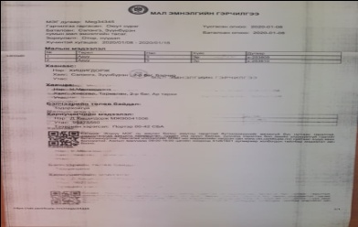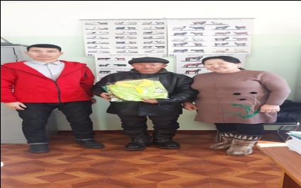
Иргэдийн хүнсний хэрэгцээ болон зах зээлд борлуулахаар бэлтгэсэн 2305 кг малын мах, 8 толгой үхэр, 13 хонь, 5 ямаа 12 ширхэг бяслаг, 130 л сүүнд мал эмнэлгийн цахим гэрчилгээг олгож ажиллалаа.
НИЙГМИЙН ХАЛАМЖИЙН АЖИЛ ҮЙЛЧИЛГЭЭНИЙ ТАЛААР:
Монгол Улсын Засгийн газрын 2019 оны 11 дүгээр сарын 28-ны өдрийн 98 тоот тогтоолын Хүүхдийн мөнгөн тэтгэмжийг бүх хүүхдэд олгох болсонтой холбогдуулан судалгаанд хамрагдаагүй 2 өрхийн судалгааг авч ХХҮГ-т хүргүүллээ.
Хөдөлмөр, халамжийн үйлчилгээний газрын Нийгмийн халамжийн хэлтсийн даргын 2020 оны 01 дүгээр сарын 10-ны өдрийн 30 тоот албан бичгийн дагуу 2019 онд Хүнсний эрхийн бичгийн үйлчилгээ үзүүлсэн Марат ХХК-ны Идэр дэлгүүрийн гэрээг сунган нийлүүлэх 10 нэр төрлийн бүтээгдэхүүний үнийн саналыг авч 1 дүгээр сарын 17-ны өдөр Хүнсний эрхийн бичгийн үйлчилгээнд хамрагддаг өрхийн гишүүдэд сургалт сурталчилгаа хийж 2020 оны 1 дүгээр сарын хүнсийг олголоо.
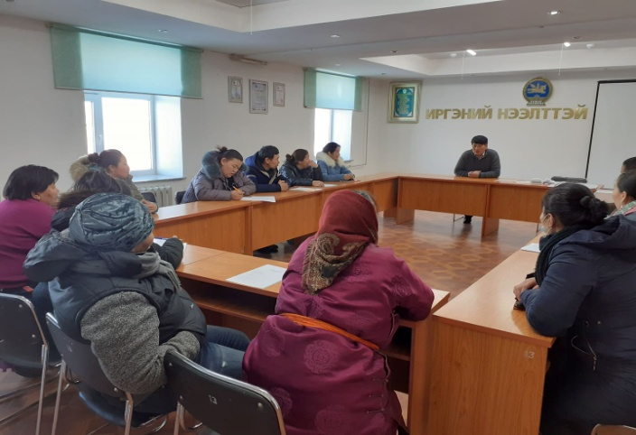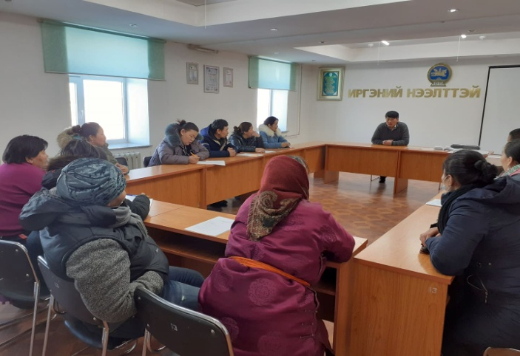
2020 оны 01 сарын байдлаар 19 өрхийн 100 иргэнд 1,128,000 төгрөгийн хүнсийг олгон тайланг ХХҮГ-т хүргүүлж, өрхүүдийн хувийн хэргийг шинэчиллээ.
Хүнсний эрхийн бичгийн үйлчилгээнд хамрагдаж буй өрхийн гишүүдийн санаачлагын дагуу Бэлчир 2 дугаар багийн өрх толгойлсон ээж Б.Цацралд хүнсний дэмжлэг тусламж үзүүллээ.
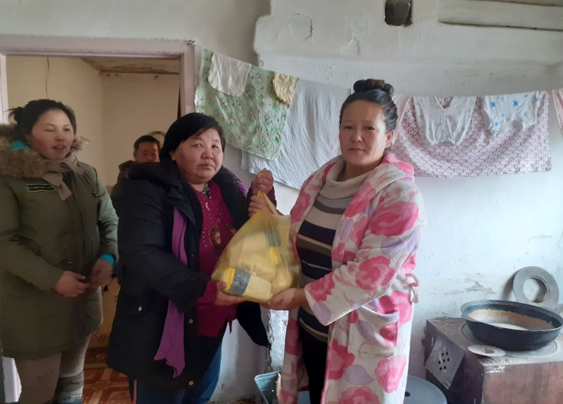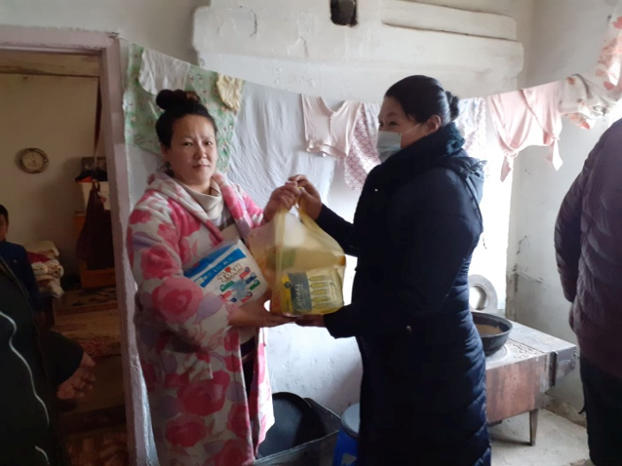

2020 оны Алдарт эхийн 1,2 дугаар одонгийн тэтгэмж, насны хишиг олгохтой холбогдуулан шинээр тэтгэмжид орох болон шилжин ирж байгаа иргэдийн хувийн хэргийг бүрдүүлэн авч wais.hudulmur-halamj.gov.mn программд шивэх ажлыг эхлүүллээ.

ЗАСАГ ДАРГЫН ТАМГЫН ГАЗАР

